调停课操作说明
菜单位置：教师全部服务-课表-调课申请
调课申请业务支持，调课，停课，补课三种类型，具体操作方法如下：
在调课申请页面点击新建按钮
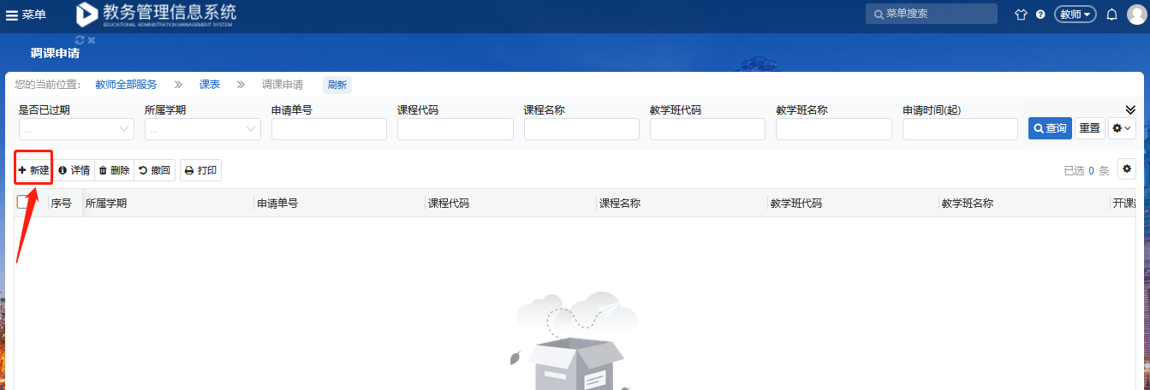
在弹出的页面选择需要调课的任务，点击申请即可开始调课，停课，补课等操作
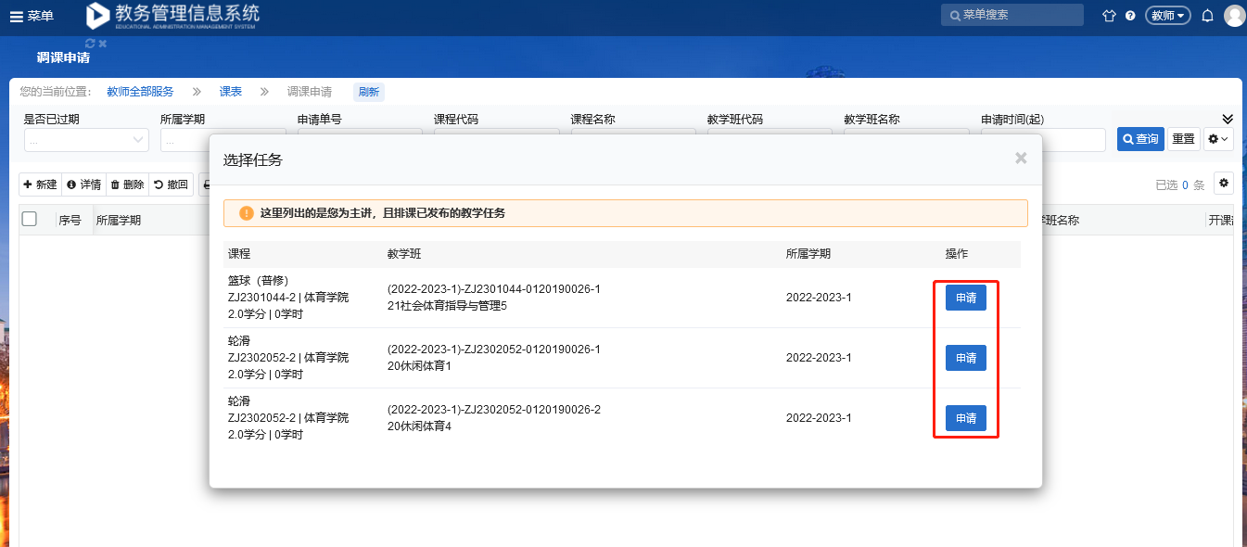

调课
填写申请信息（*为必填项），选择需要调课的时间，点击右边的【调课】按钮后，可以进行更换上课时间，更换教师，更换教室等操作。
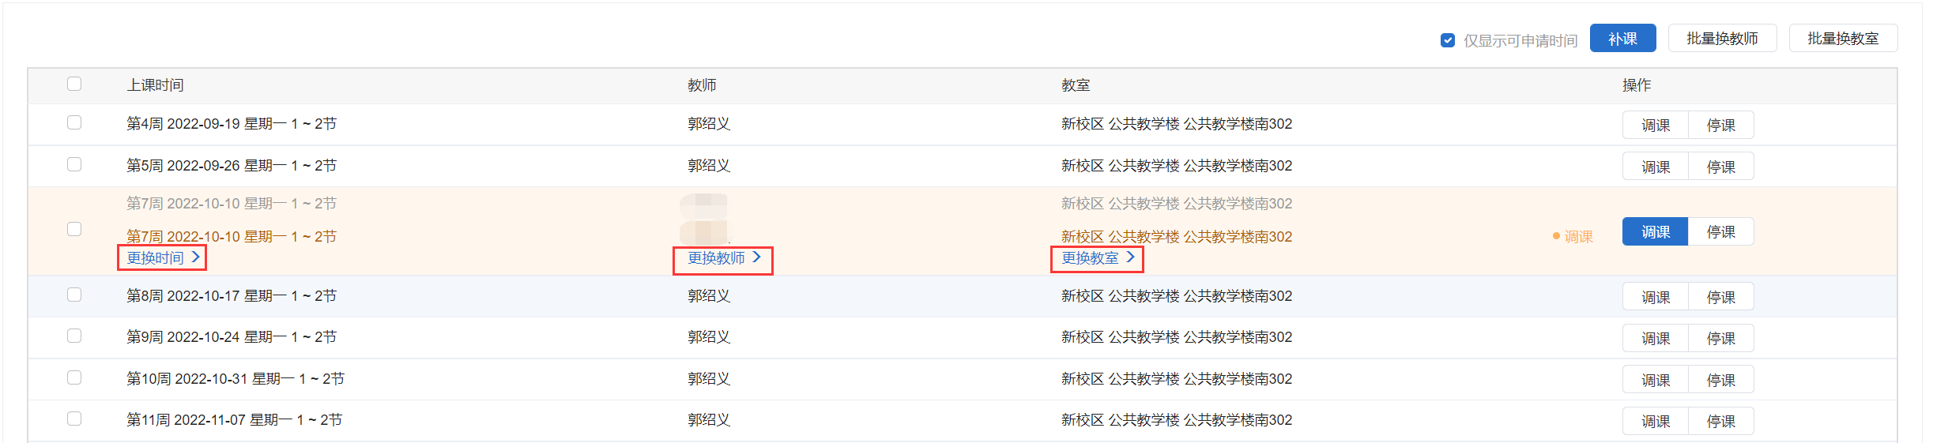

以更换上课时间为例，点击【更换时间】，将第7周的星期一1，2节调至第9周星期三5，6节上课，先选择周次9，系统自动筛选显示出第9周可调课的时间（不需要老师去查看班级或教师课表是否空闲），只需要将鼠标在对应的节次上点击即可，然后点击确定，再点击提交审核。
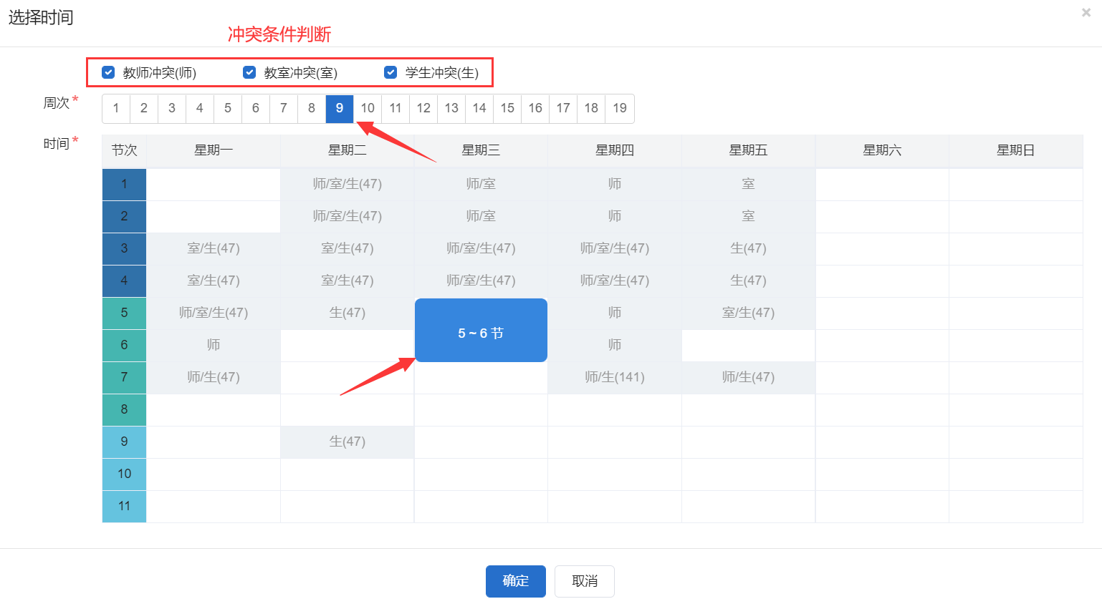
更换教师或教室方法相同。

停课
因特殊原因，无法正常上课的，需要进行停课，可以按如下图操作，在需要停课的时间后面点击停课，再点击提交，审核通过之后即完成调课操作。
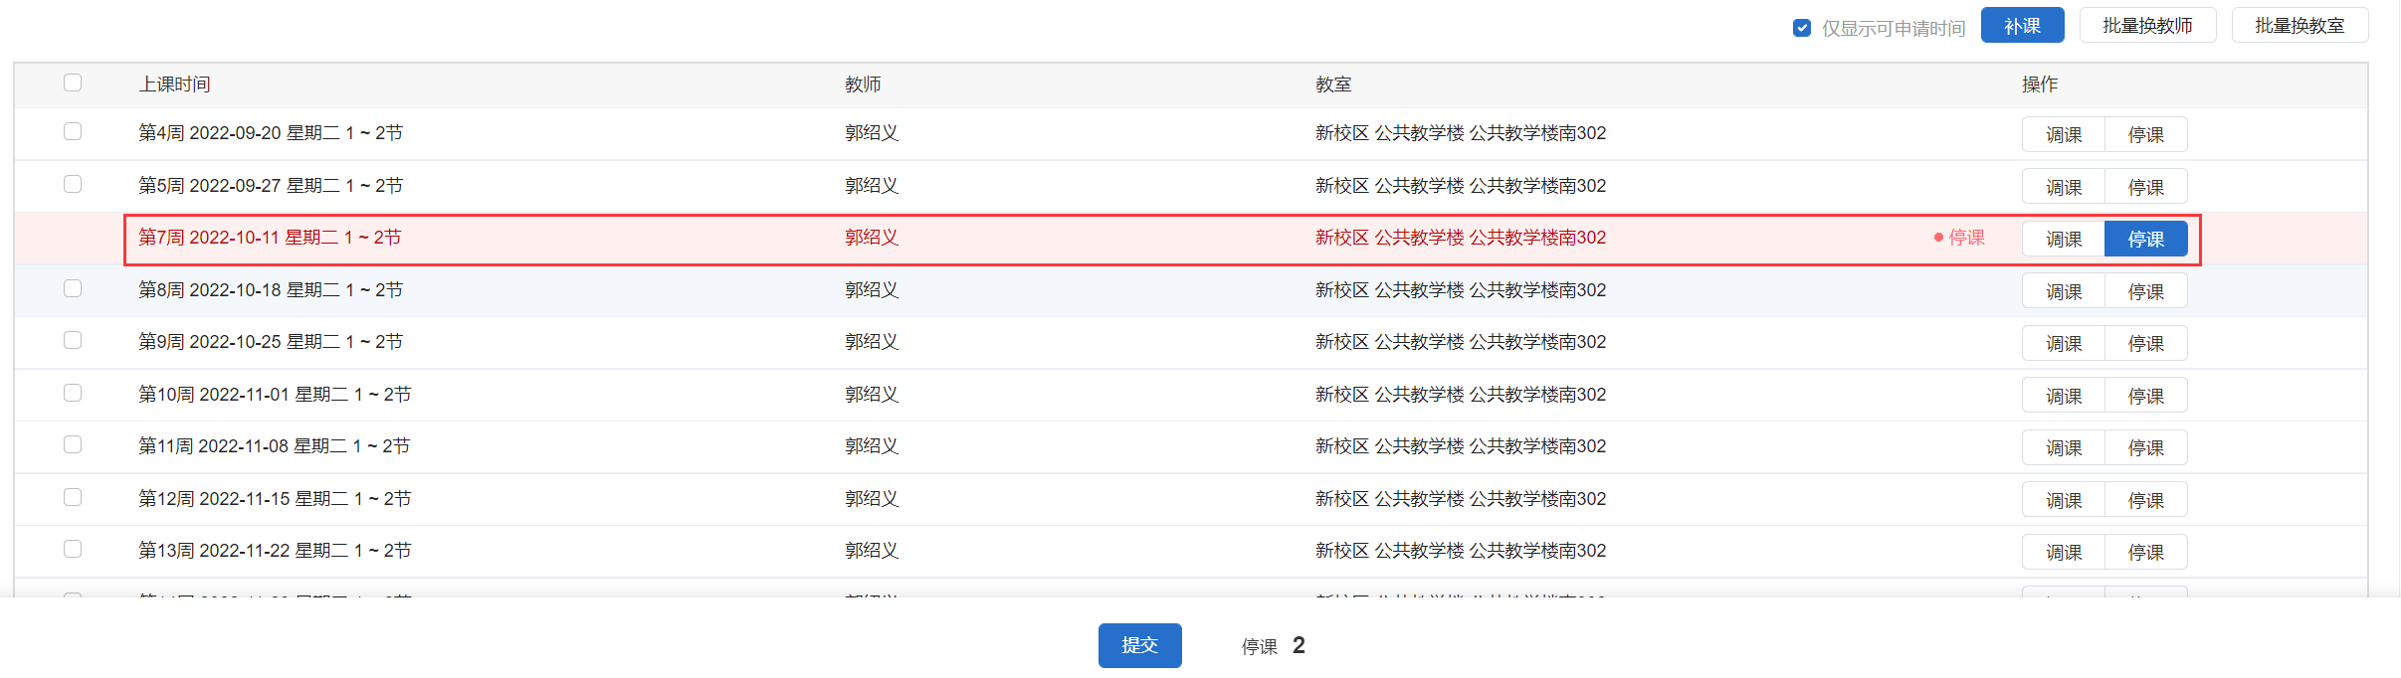

补课
点击如下图【补课】按钮
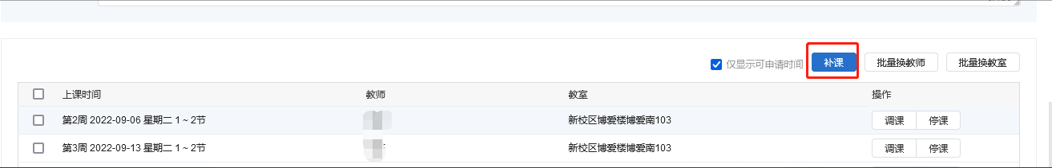
在弹出的窗口中选择需要补课的周次，星期，节次，教室等信息后点击确定，再点击提交即可。
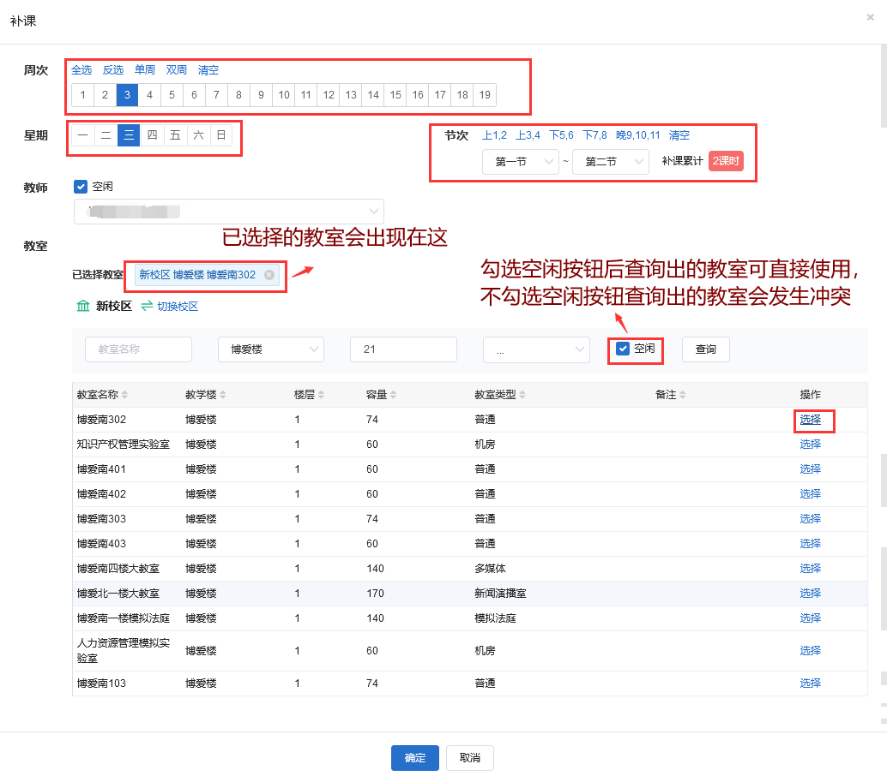
补课信息填写完成后，点击确定-提交即可完成补课流程。
